به‌ نام خدا

بردیا کریمی زندی

درس سیگنال تمرین yes/no

استاد محمدی

خرداد 98

ابتدا سری فوریه برای فایل‌های صوتی شامل کلمه yes و no و فایل خالی را بررسی شد.

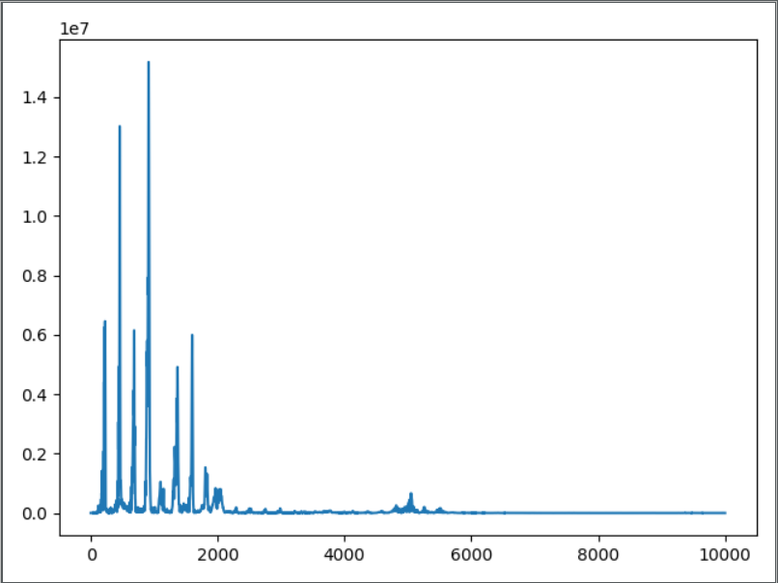

No

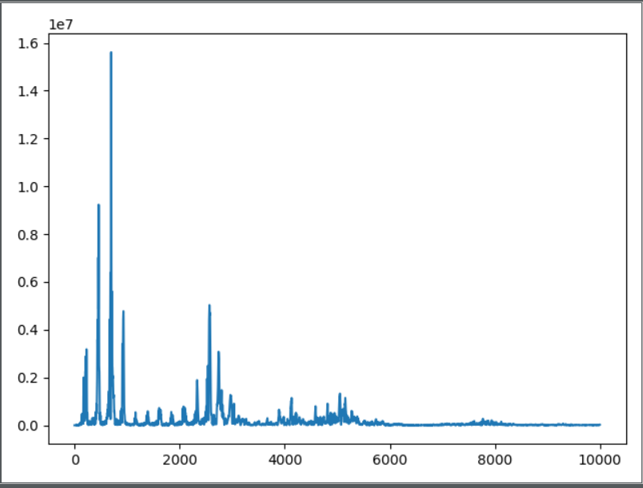

Yes

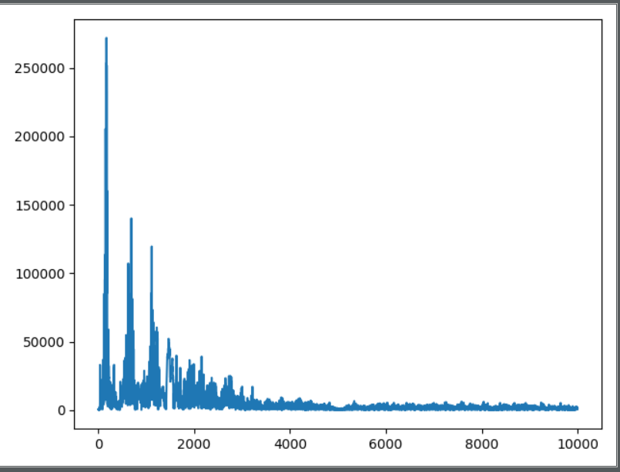

Null

همان‌طور که در تصاویر مشخص می‌باشد در واژه no تبدیل فوریه تنها در فرکانس

0 تا 2000 مقدار دارد. در واژه yes از 0 تا 1000(واژهy) و 2500 تا 3500 (واژه e)

و 4000 تا 5000 (واژه s) دارای مقدار می‌باشند. اگر فایل حاوی صحبت نباشد تبدیل فوریه آن یک مسیر نزولی را طی می‌کند(چرا؟) اما همین که در 2000 تا 4000 هرتز مقدار کوچکی دارد برای مقایسه ما کافی است.

با آزمون و خطا اعداد متناسب را بدست میاید که در کد مشخص می‌باشد.

مشکل زمانی ایجاد می‌شود که ما حرف no را به حالت فریاد بگوییم در این حالت در 2000 تا 4000 هرتز نیز ممکن است مقدار بگیرد که آن را نیز بدین صورت حل کردیم که در واژه yes فرکانس از 1500 تا 2500 از فرکانس در واژه no در همین بازه کمتر می‌باشد.

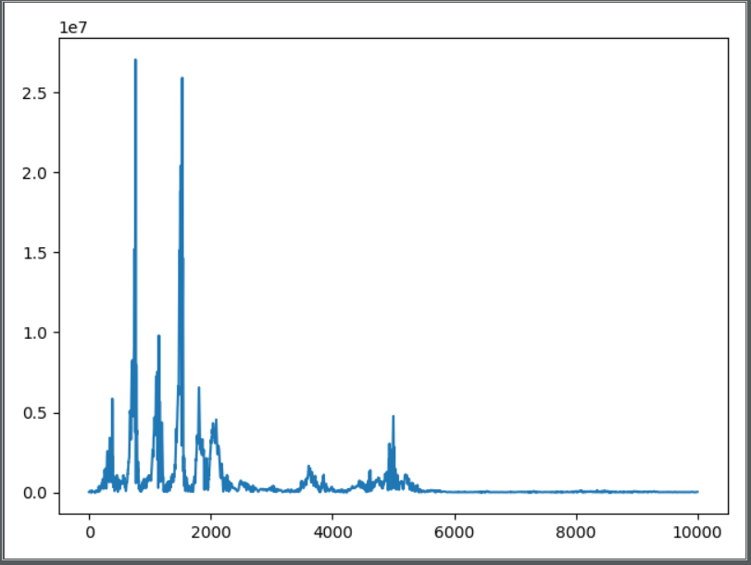

Big no

در کل در تست انواع مختلف از yes و no (فریاد , آرام و ..) تست شده و در اکثر مواقع جواب yes یا no یا null (بدون صحبت ) را به درستی بر‌میگرداند.